使用YeoMan构建ember项目
目录
1.YeoMan简介 1
2.环境准备 1
2.1．安装Ruby 1
2.2．安装Compass 2
2.3．安装NodeJS 4
2.4．安装python环境 4
2.5．安装git 5
3.安装yeoman 5

1.YeoMan简介
Yeoman是一个高效的前端开发工具，同时它也是一个工作流，帮助开发者方便的进行前端开发。它包括了三个部分yo、grunt、bower，分别用于项目的启动、文件操作、包管理。
- Yo: Yo是一个项目初始化工具，可以生成一套启动某类项目必需的项目文件，获得该类项目的网站骨架。
- GruntJS： GruntJS是基于JavaScript的命令行构建工具，它可以帮助开发者们自动化重复性的工作。
- Bower： Bower是一个客户端技术的软件包管理器，它可用于搜索、安装和卸载如JavaScript、HTML、CSS之类的网络资源。

2.环境准备
以下为YeoMan的安装过程：

2.1．安装Ruby
Ruby官方下载最新安装包： http://rubyinstaller.org/downloads/；
注意选择合适的操作系统版本，比如64位Win7，选择Ruby 2.0.0-p195 (x64)。
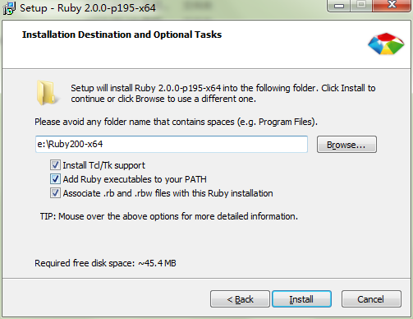
注意把上面三个框都勾起。
安装完成之后，打开命令行，输入以下命令：
ruby –v
如果成功打出了版本号，说明 Ruby 安装成功。

2.2．安装Compass
Compass是一个用来开发 CSS 的工具，进入链接：http://rubygems.org/gems/compass右侧可找到“Runtime Dependencies”，安装compass之前需要先把依赖的东西装上（分别点击各个链接，找到安装命令）。
然后下载最新compass的gem包，下载完成之后，从本地来安装它，命令如下：
gem install --local 存放路径\compass***.gem
（注意你自己的存放路径！）
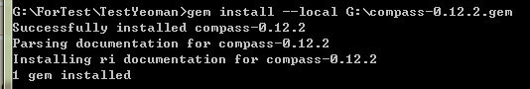
如果安装的时候出现类似以下的错误：
ERROR: Error installing watir:
The 'ffi' native gem requires installed build tools.
Please update your PATH to include build tools or download the DevKit
from 'http://rubyinstaller.org/downloads' and follow the instructions
at 'http://github.com/oneclick/rubyinstaller/wiki/Development-Kit'
尝试解决方案：
- 下载DevKit
DevKit-tdm-32-4.5.2-20110712-1620-sfx.exe
- 解压DevKit
- 安装并测试:
cd到解压目录下：
E:\ember\DevKit >ruby dk.rb init
[INFO] found RubyInstaller v1.9.3 at C:/Ruby193
Initialization complete! Please review and modify the auto-ge
'config.yml' file to ensure it contains the root directories
of the installed Rubies you want enhanced by the DevKit.

E:\ember\DevKit >ruby dk.rb install
[INFO] Updating convenience notice gem override for 'C:/Ruby1
[INFO] Installing 'C:/Ruby193/lib/ruby/site_ruby/devkit.rb'

E:\ember\DevKit>gem install ffi
Successfully installed ffi-1.9.6-x86-mingw32
Parsing documentation for ffi-1.9.6-x86-mingw32
1 gem installed
安装ffi的时候可能遇到莫名其妙的错误，有时可以试试关闭cmd，重新打开再次运行。

2.3．安装NodeJS
进入站点： http://nodejs.org/download/
选好版本安装。

2.4．安装python环境
http://www.python.org/download/
选好版本自己装，装完自己确认 python 的环境变量有没有配好。Path里面添加，记得前面添加分号：“;D:\Program Files\Python27”
运行npm可能出现以下错误：
C:\Users\Seven>npm
Error: ENOENT, stat 'C:\Users\Seven\AppData\Roaming\npm'
因为npm文件夹不存在，需要创建。

2.5．安装git
地址为：http://git-scm.com/download/win

3.安装yeoman
经过上述环境准备，可以正式的开始安装YeoMan了，YeoMan的下载地址为：http://yeoman.io/migrate.html。具体的安装流程如下：
1）安装yo，命令行输入：
npm install –g yo
2）安装grunt， bower
命令： npm install –g grunt-cli bower
3) 构建ember项目：进入想要建立项目的文件夹，输入如下命令
命令： npm install -g generator-ember
yo ember [y]
Yeoman生成的Ember应用。应用有三个顶层目录：app、node_modules和test。还有一些配置文件：.bowerrc、.gitignore、.jshintrc、Gruntfile.js和package.json。
- bower_components目录包括了客户端依赖，例如Ember、Twitter Bootstrap，等等。Bower在所有文件夹内安装所有依赖。
- image目录包括了应用相关的图像。Yeoman会优化image目录内的图片。
- index.html包含了所有的ember.js依赖，所有的bootstrap依赖，以及build注释（Gruntfile.js可以据此替换或移除引用的未优化的脚本和样式表）。
- scripts目录包含了Ember应用的controller、view、model和route。
- styles目录包含了应用相关的css文件。
templates目录包含了应用的handlebar模板。
4）启动预览服务器，实时监控网页状态
命令：grunt serve
查看端口占用netstat -ano | findstr "端口号"
初始界面如下图，可以根据自己的需求构建自己的应用。
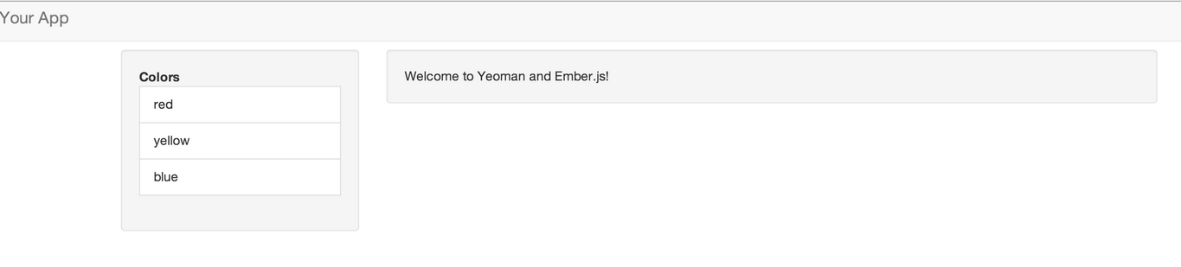
每次编辑ember项目前，进入从cmd终端进入该项目文件夹，输入grunt serve,启动监控服务器，编辑代码时可实时查看前端反馈，无需刷新。
另外，YeoMan不仅可以安装ember，还可以安装如angular.js等的多种web框架，方便易用。

